Министерство науки и высшего образования Российской Федерации

федеральное государственное автономное образовательное учреждение высшего образования

«Национальный исследовательский университет ИТМО»

*Факультет программной инженерии и компьютерной техники*

**Лабораторная работа**

«Работа с Linux»

Группа: P33211

Выполнили: Аплавина А.А.,

Назирджонов Н.Ф.

Проверил:

к.т.н. преподаватель Белозубов А.В.

Санкт-Петербург

2024г.

# ОГЛАВЛЕНИЕ

**ОГЛАВЛЕНИЕ** **2**

**ВВЕДЕНИЕ** **3**

**ВЫПОЛНЕНИЕ** **5**

**ЗАКЛЮЧЕНИЕ** **15**

# 

# 

# 

# 

# 

# 

# 

# 

# 

# 

# 

# 

# 

# 

# 

# 

# ВВЕДЕНИЕ

В данной лабораторной работе нужно ознакомиться с некоторыми операционными системами на базе Linux - Astra, Rosa, Базальт.

# ВЫПОЛНЕНИЕ

Установлены характеристики для виртуальной машины:

CPU 2, RAM 4GB, HDD 20GB, тип сетевого соединения - NAT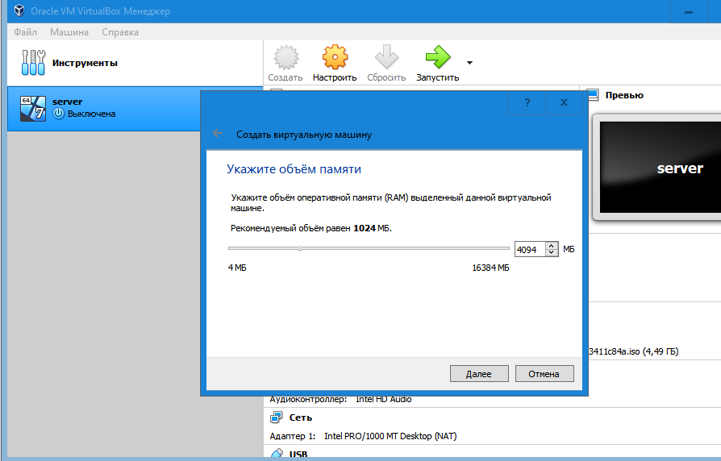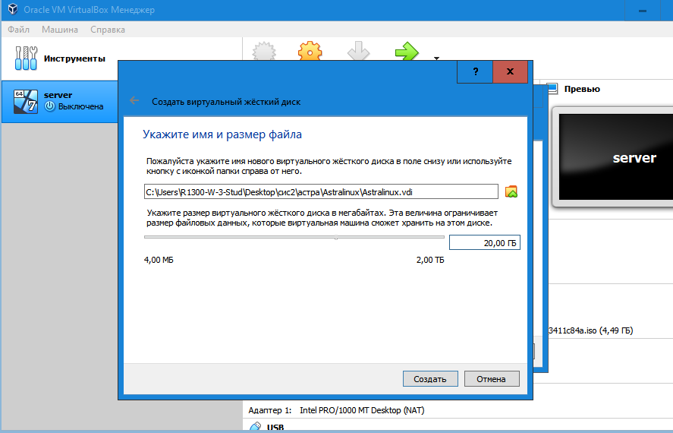

Рисунок 1 - Установка характеристик

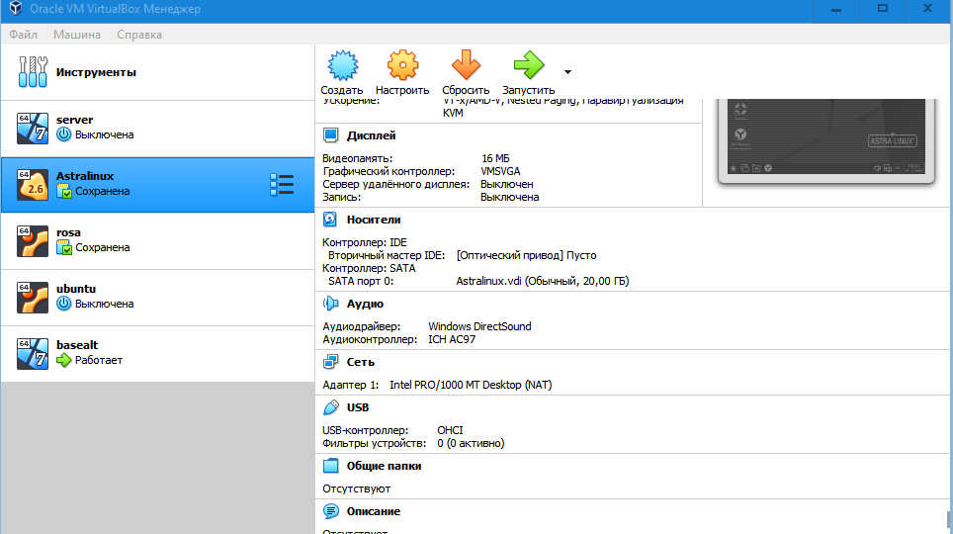

Рисунок 2 - Установленные операционные системы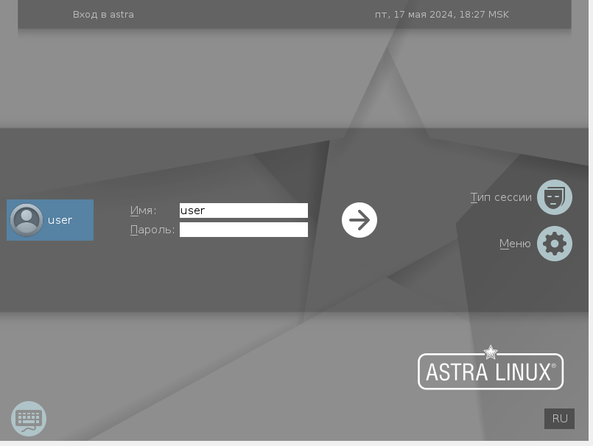

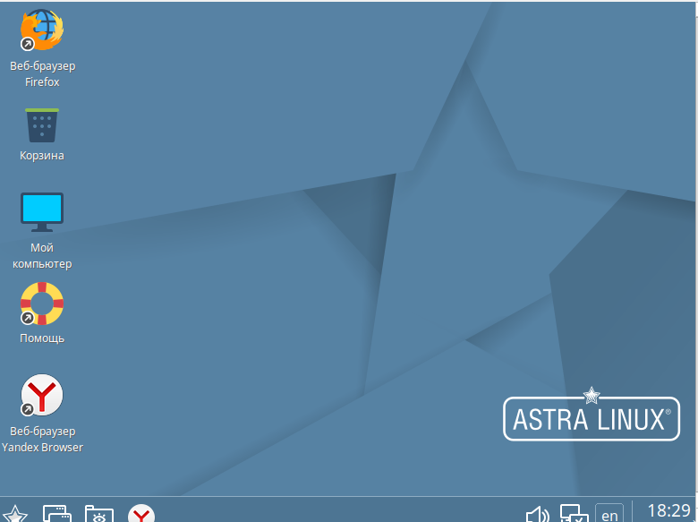

Рисунок 3 - АСТРА Linux

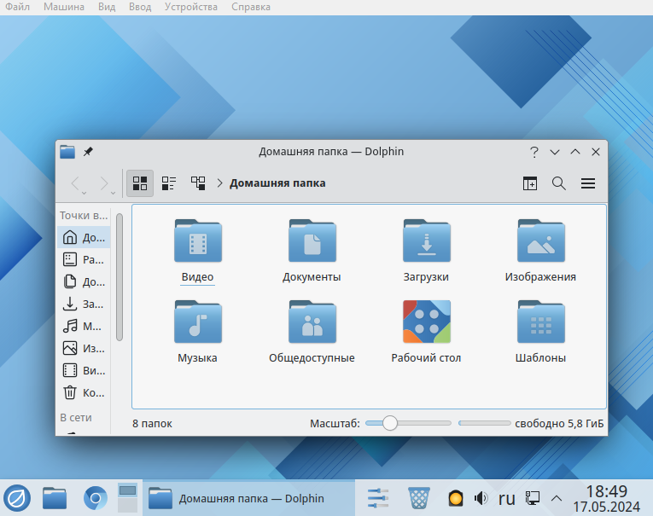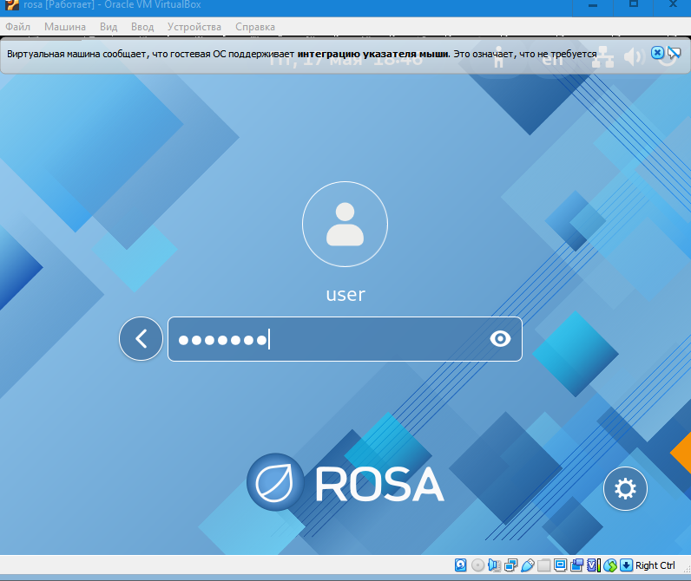

Рисунок 4 - ROSA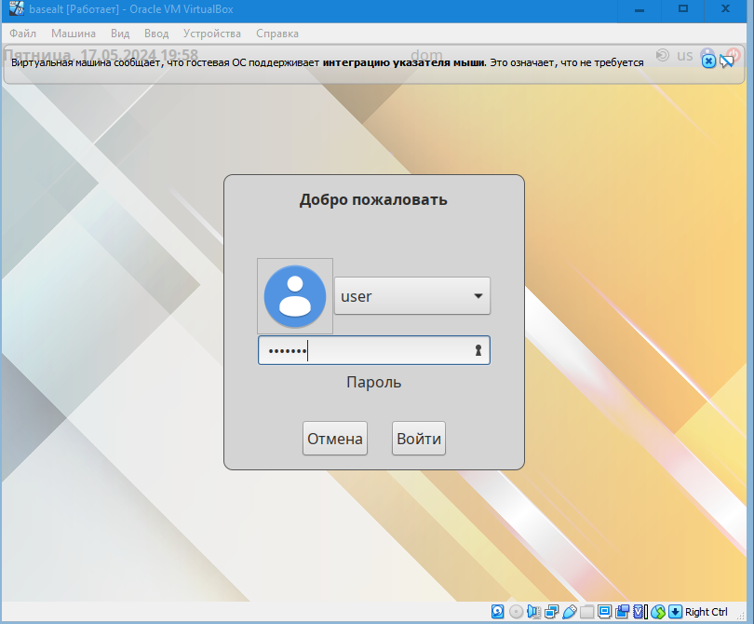

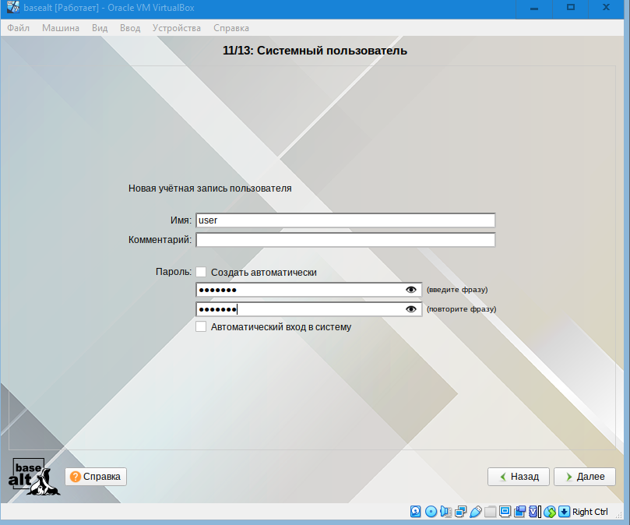

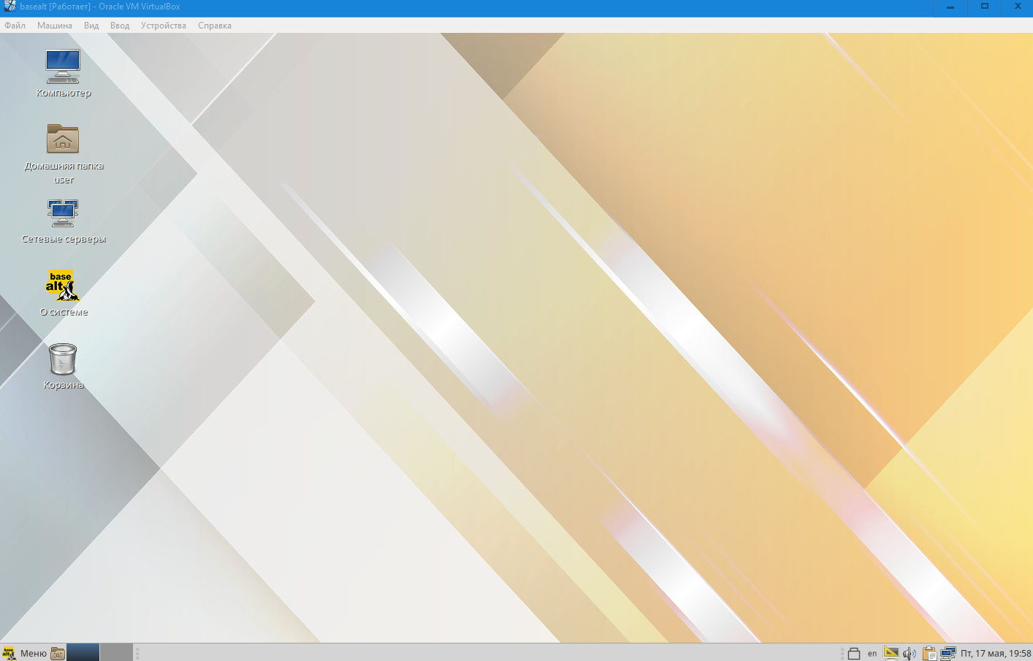

Рисунок 5 - Базальт

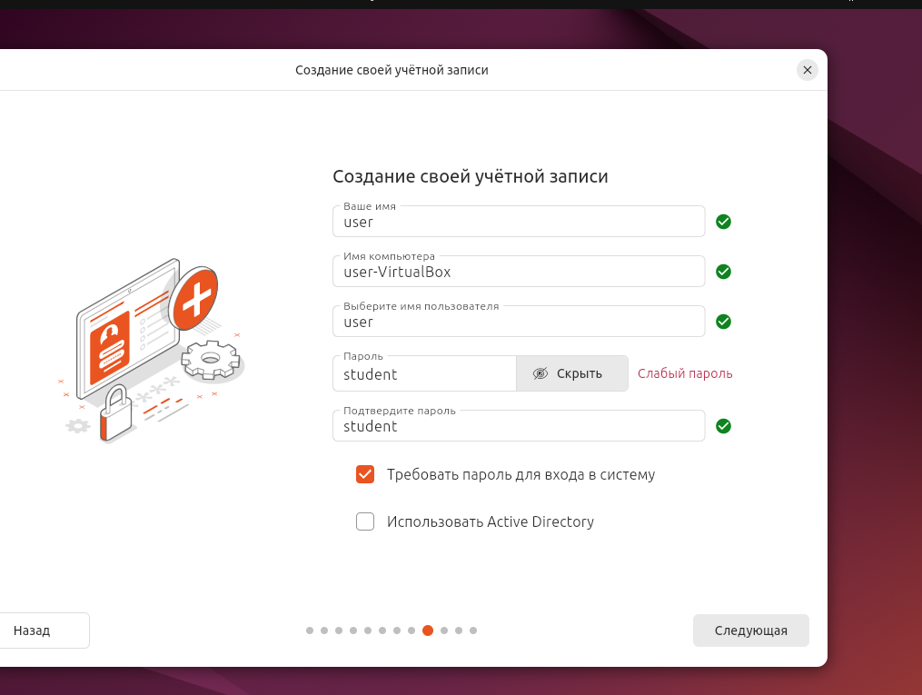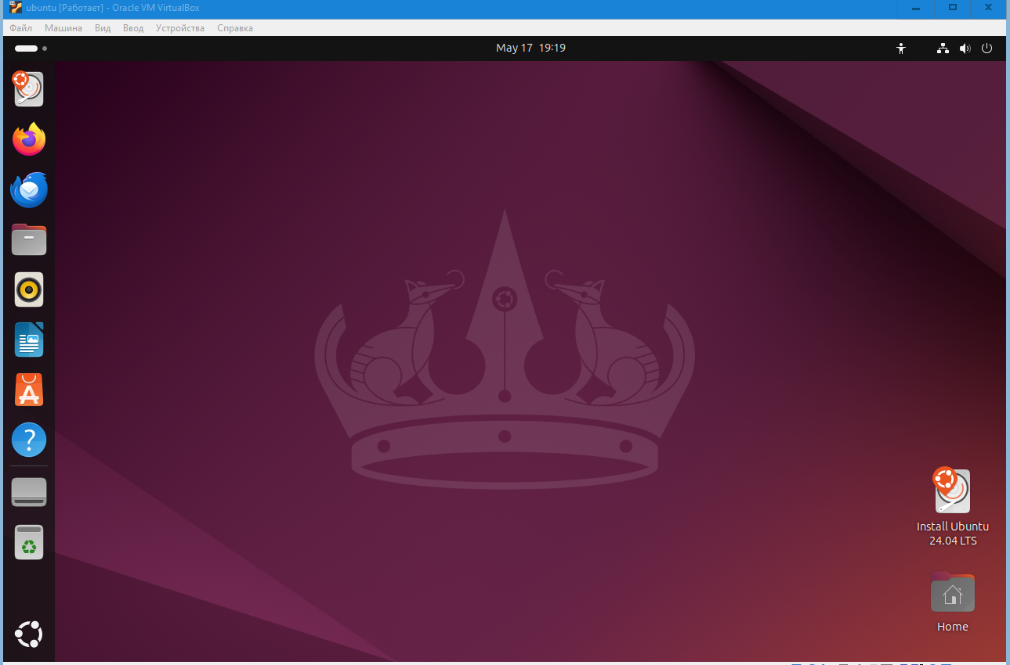

Рисунок 6 - Ubuntu

Во всех операционных системах был создан пользователь user с паролем student, кроме Astra Linux, так как там требовалось использовать больше символов для надежности (установили student0020)

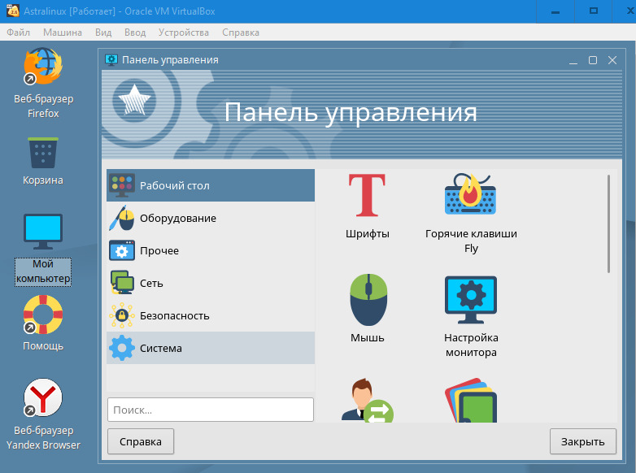

Рисунок 7 - Панель управление АСТРА Linux

Рисунок 8 - Параметр системы ROSA 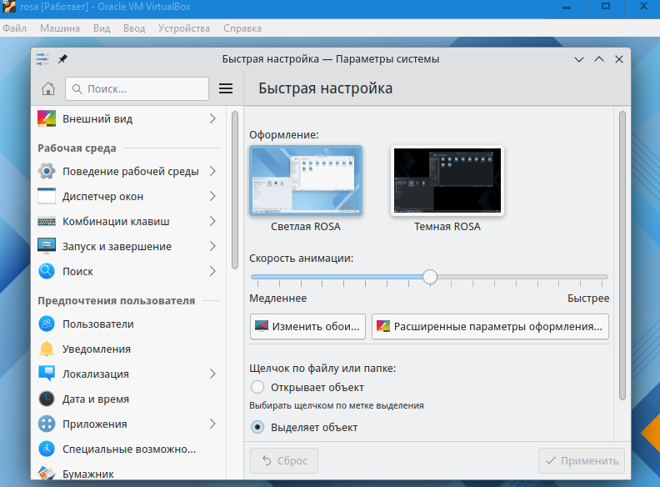

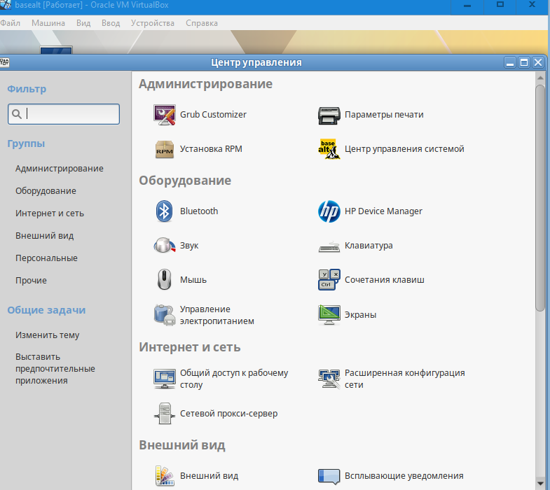

Рисунок 9 - Центр управления Базальт

АСТРА Linux использует менеджер пакетов apt. ROSA использует менеджер пакетов apt, dnf, yum

Базальт использует менеджер пакетов yum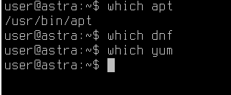

Рисунок 10 - Проверка в АСТРА Linux, чтобы понять какой менеджер используется

Установка MC , SciLab и МойОфис

Установка для Astra Linux:

sudo apt update

sudo apt install mc scilab libreoffice

Установилось MC и МойОфис, а scilab нет. Решение : Загрузить исходный код SciLab с официального сайта и выполнить инструкции по его сборке и установке.

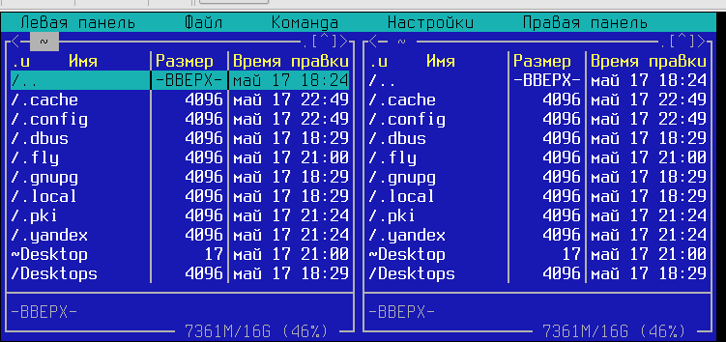

Рисунок 11 - mc

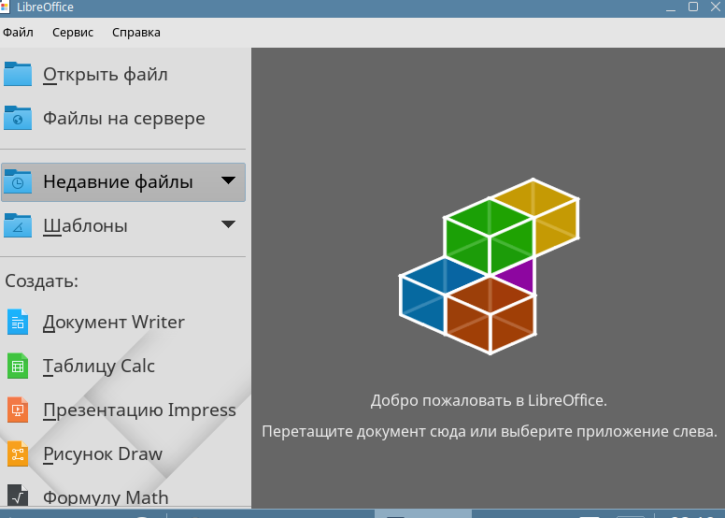

Рисунок 12 - LibreOffice

Нам понравилась АСТРА Linux из-за её интуитивно понятного интерфейса и простоты в управлении. Мы обнаружили, что добавление пользователей и групп, а также настройка сети, осуществляется легко и без лишних сложностей. Кроме того, система обеспечивает надежность и безопасность, что особенно важно при работе с серверами. В целом, АСТРА Linux предоставляет широкие возможности администрирования, что делает её идеальным выбором для выполнения задач по управлению пользователями, сетевыми настройками и общей надежности системы.

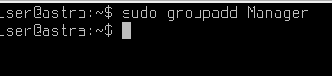

Рисунок 13 - Создание группы

Эта команда создаст новую локальную группу с именем "Manager". После выполнения этой команды группа будет создана и будет доступна для назначения пользователей.

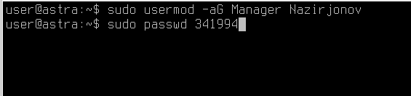

Рисунок 15 - Добавление пользователя

1. Добавление пользователя в группу "Manager"
2. Установка пароля для пользователя "Nazirjonov":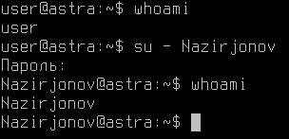

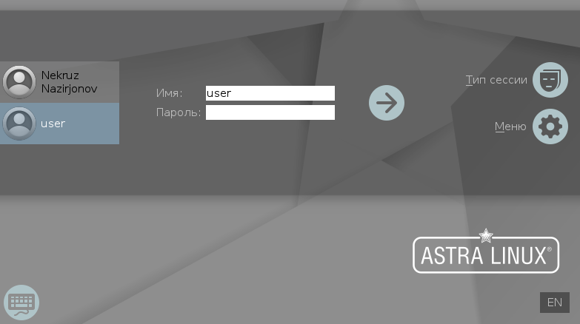

Рисунок 16 - Вход в систему под новой учетной записью

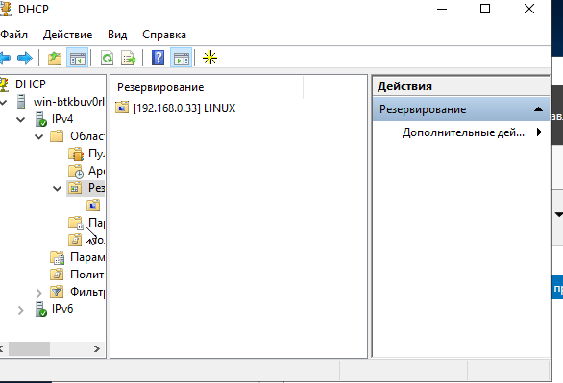

Рисунок 17 - Добавление резервирования адреса для Astra Linux

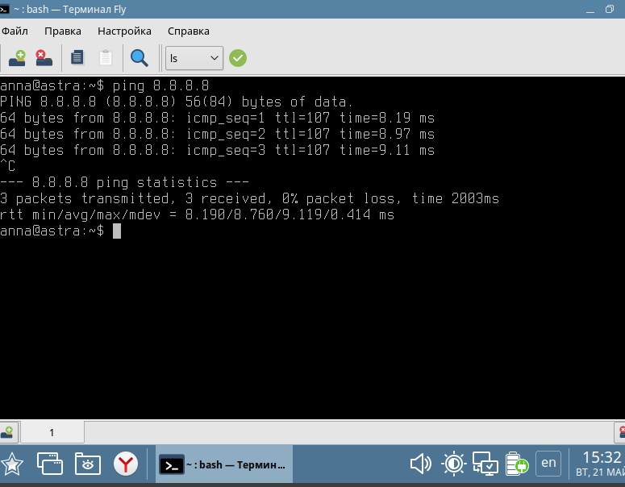

Рисунок 18 - Доступ к интернету на машине с Astra Linux

# ЗАКЛЮЧЕНИЕ

1. Целью данной лабораторной работы была установка операционных систем и их базовая настройка
2. Операционные системы были установлены, для Astra Linux было установлено подключение к интернету через Windows Server